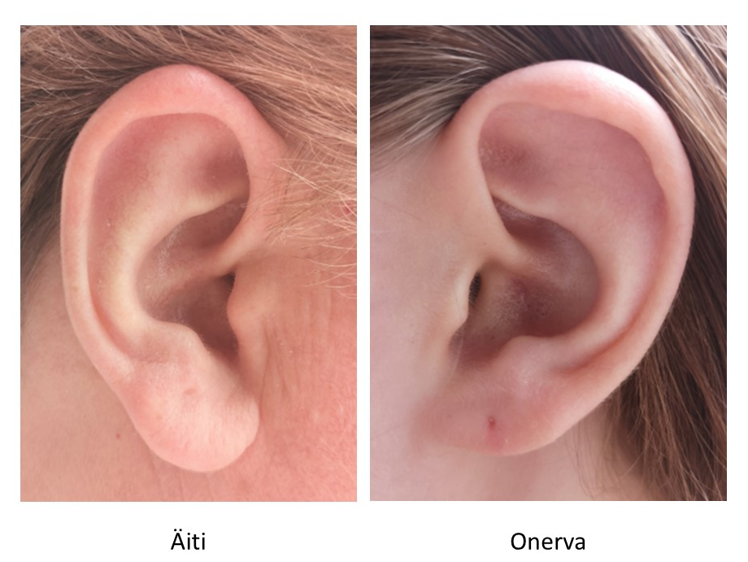

RISTEYTYSTEHTÄVIÄ:

Korvan nipukat

Korvan nipukat syntyvät vallitsevan geenimuodon seurauksena. Onervan korvissa ei ole nipukoita. Hänen äidillään on nipukat, mutta isällään ei.
- Geenimuoto ’korvassa nipukat’ ____
- Geenimuoto ’ei nipukoita’ ____
- Onervan perimä ______
- Isän perimä ______
Mitä voimme päätellä Onervan äidin perimästä? Perustele.
_____________________________________________________________________________
_____________________________________________________________________________
Todista päätelmäsi alla olevalla risteytyskaaviolla.
Isän sukusolut
Äidin sukusolut
Vastaus:
____________________________________________________________________________________
____________________________________________________________________________________
Kuvalähde: oma työ CC-BY-SA

